ИСХОДНЫЕ ДАННЫЕ к ЛР04
- Номер бригады 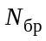 сохраняется, как в ЛР03.
- Тип избирательности БИХ-фильтра (табл.2).
- Требования к характеристике затухания БИХ-фильтра (табл. 4.1—4.2), где

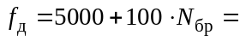
- Изобразить графически требования к АЧХ и характеристике затухания БИХ_фильтра для своего номера бригады .

Таблица 3. Типы избирательности БИХ-фильтра
бригады | Тип избирательности БИХ-фильтра
Четный | ФНЧ
Нечетный | ФВЧ

Таблица 4.1. Требования к характеристике затухания ФНЧ
Частоты (Гц) и их идентификаторы |  |  | Допустимые отклонения характеристики затухания (дБ)
Граничная частота ПП | 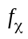 | 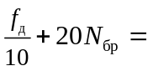 | В ПП | 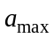 | 0.4455
Граничная частота ПЗ | 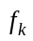 | 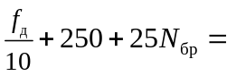 | В ПП | 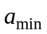 | 40
Таблица 4.2. Требования к характеристике затухания ФВЧ
Частоты (Гц) и их идентификаторы |  |  | Допустимые отклонения характеристики затухания (дБ)
Граничная частота ПЗ |  |  | В ПЗ |  | 40
Граничная частота ПП |  |  | В ПЗ |  | 0.4455

